Об утверждении регламентов государственных услуг в области технического регулирования и метрологии
Утративший силу
Приказ Заместителя Премьер-Министра Республики Казахстан - Министра индустрии и новых технологий Республики Казахстан от 5 мая 2014 года № 153. Зарегистрирован в Министерстве юстиции Республики Казахстан 11 июня 2014 года № 9503. Утратил силу приказом и.о. Министра по инвестициям и развитию Республики Казахстан от 24 августа 2015 года № 880
Сноска. Утратил силу приказом и.о. Министра по инвестициям и развитию РК от 24.08.2015 № 880 (вводится в действие по истечении двадцати одного календарного дня после дня его первого официального опубликования).
В соответствии с пунктом 2 статьи 16 Закона Республики Казахстан от 15 апреля 2013 года «О государственных услугах» ПРИКАЗЫВАЮ:
1. Утвердить прилагаемые:
1) Регламент государственной услуги «Выдача сертификата о метрологической аттестации» согласно приложению 1 к настоящему приказу;
2) Регламент государственной услуги «Выдача сертификата об утверждении типа средств измерений» согласно приложению 2 к настоящему приказу;
3) Регламент государственной услуги «Аттестация эксперта-аудитора по подтверждению соответствия, аккредитации, определению страны происхождения товара, статуса товара Таможенного союза или иностранного товара» согласно приложению 3 к настоящему приказу;
4) Регламент государственной услуги «Выдача лицензии, переоформление, выдача дубликатов лицензии для изготовления Государственного флага Республики Казахстан и Государственного герба Республики Казахстан» согласно приложению 4 к настоящему приказу;
5) Регламент государственной услуги «Учет международных, региональных стандартов и стандартов иностранных государств, стандартов организаций, классификаторов технико-экономической информации, правил, норм и рекомендаций иностранных государств по стандартизации, подтверждению соответствия и аккредитации, применяемых на территории Республики Казахстан» согласно приложению 5 к настоящему приказу;
6) Регламент государственной услуги «Согласование нормативных документов по осуществлению деятельности метрологических служб органов государственного управления, физических и юридических лиц» согласно приложению 6 к настоящему приказу.
2. Комитету технического регулирования и метрологии Министерства индустрии и новых технологий Республики Казахстан (Канешев Б.Б.) в установленном законодательством порядке обеспечить:
1) государственную регистрацию настоящего приказа в Министерстве юстиции Республики Казахстан;
2) в течение десяти календарных дней после государственной регистрации настоящего приказа в Министерстве юстиции Республики Казахстан направление на официальное опубликование в средствах массовой информации и информационно-правовой системе «Әділет»;
3) размещение настоящего приказа на интернет-ресурсе Министерства индустрии и новых технологий Республики Казахстан;
4) в течение десяти рабочих дней после государственной регистрации настоящего приказа в Министерстве юстиции Республики Казахстан представление в Юридический департамент Министерства индустрии и новых технологий Республики Казахстан сведений об исполнении мероприятий, предусмотренных подпунктами 1), 2) и 3) настоящего пункта.
3. Контроль за исполнением настоящего приказа возложить на Первого вице-министра индустрии и новых технологий Республики Казахстан Рау А.П.
4. Настоящий приказ вводится в действие по истечении десяти календарных дней после дня его первого официального опубликования.
Заместитель Премьер-Министра
Республики Казахстан – Министр
индустрии и новых технологий
Республики Казахстан А. Исекешев
Приложение 1
к приказу Заместителя
Премьер - Министра
Республики Казахстан - Министра
индустрии и новых технологий
Республики Казахстан
от 5 мая 2014 года № 153
Регламент государственной услуги
«Выдача сертификата о метрологической аттестации»
1. Общие положения
1. Государственная услуга «Выдача сертификата о метрологической аттестации» (далее – государственная услуга) оказывается Республиканским государственным предприятием на праве хозяйственного ведения «Казахстанский институт метрологии» Комитета технического регулирования и метрологии Министерства индустрии и новых технологий Республики Казахстан (далее – услугодатель).
2. Форма оказания государственной услуги – бумажная.
3. Результатом оказания государственной услуги является выдача сертификата о метрологической аттестации.
2. Описание порядка действий структурных подразделений
(работников) услугодателя в процессе оказания государственной
услуги
4. Основанием для начала процедуры (действия) оказания государственной услуги является предоставление документов, предусмотренных пунктом 9 Стандарта оказания государственной услуги «Выдача сертификата о метрологической аттестации», утвержденного постановлением Правительства Республики Казахстан от 4 марта 2014 года № 175.
5. Содержание каждой процедуры (действия), входящей в состав процесса оказания государственной услуги, длительность ее выполнения:
процедура 1 – специалист канцелярии услугодателя в течение пятнадцати минут с момента поступления заявления регистрирует его и передает первому руководителю услугодателя либо его заместителю;
процедура 2 – руководитель услугодателя либо его заместитель в течение трех часов отписывает в структурное подразделение услугодателя;
процедура 3 – руководитель структурного подразделения услугодателя в течение трех часов определяет ответственного исполнителя за рассмотрение заявления и передает ему документы;
процедура 4 – ответственный исполнитель в течение шестнадцати рабочих дней рассматривает документы проверяет документы на их полноту и достоверность, и передает на рассмотрение технического совета услугодателя;
процедура 5 – технический совет в течение одного рабочего дня принимает решение о выдаче сертификата о метрологической аттестации услугополучателю и передает руководителю услугодателя;
процедура 6 – руководитель услугодателя в течение одного рабочего дня подписывает сертификат о метрологической аттестации и назначает ответственного исполнителя по выдаче сертификата о метрологической аттестации;
процедура 7 – ответственный исполнитель в течение одного рабочего дня выдает услугополучателю сертификат о метрологической аттестации.
6. Блок-схема прохождения каждого действия (процедуры) с указанием длительности каждой процедуры (действия) приведена в приложении 1 к настоящему регламенту.
3. Описание порядка взаимодействия структурных подразделений
(работников) услугодателя в процессе оказания государственной
услуги
7. В процессе оказания государственной услуги задействованы следующие структурно-функциональные единицы (далее - СФЕ):
1) канцелярия услугодателя;
2) руководитель услугодателя и (или) его заместитель;
3) структурное подразделение услугодателя, осуществляющее государственную услугу;
4) технический совет услугодателя.
8. Описание последовательности процедур (действий) с указанием длительности каждой процедуры (действия), необходимых для оказания государственной услуги указаны в приложении 2 к настоящему регламенту.
Приложение 1
к Регламенту оказания
государственной услуги
«Выдача сертификата о
метрологической аттестации»
Блок-схема прохождения каждого действия (процедуры) с указанием
длительности каждой процедуры (действия)
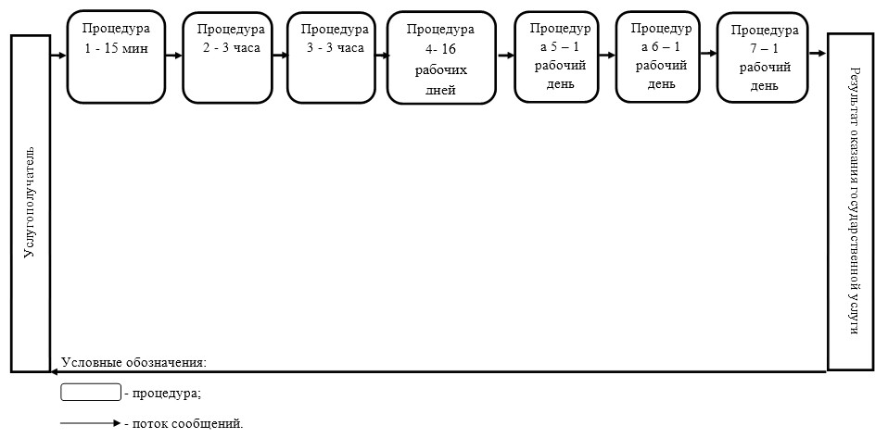
Приложение 2
к Регламенту оказания
государственной услуги
«Выдача сертификата о
метрологической аттестации»
Описание последовательности процедур (действий) с указанием
длительности каждой процедуры (действия), необходимых для
оказания государственной услуги
 | 1 | 2 | 3 | 4 | 5 | 6 | 7
Наименование СФЕ | Специалист канцелярии услугодателя | Руководитель (заместитель) услугодателя | Руководитель структурного подразделения | Ответственный исполнитель | Технический совет услугодателя | Руководство услугодателя | Ответственный исполнитель
Наименование действия (процесса, процедуры, операции) и их описание | Прием и  регистрация  документов,  направление их  руководству  услугодателя | Наложение резолюции и направление документов на рассмотрение руководителю структурного подразделения | Определение  ответственного исполнителя  и передача ему  документов | Рассмотрение документов, формирование решения и оформление сертификата | Рассмотрение и визирование результата решения | Подписание сертификата, направление ответственному лицу | Регистрация и выдача результата оказания государственной услуги услугополучателю нарочно или направляет по почте
Форма завершения (данные, документ организационно–распорядительное решение) | Зарегистрированные документы | резолюция | резолюция | направление на технический совет услугодателя | визирование | подписанный сертификат | зарегистрированный сертификат
Сроки исполнения | 15 мин | 3 часа | 3 часа | 16 рабочих дней | 1 рабочий день | 1 рабочий день | 1 рабочий день
№ следующего действия | 2 | 3 | 4 | 5 | 6 | 7 | -
Приложение 2
к приказу Заместителя
Премьер - Министра
Республики Казахстан - Министра
индустрии и новых технологий
Республики Казахстан
от 5 мая 2014 года № 153
Регламент государственной услуги
«Выдача сертификата об утверждении типа средств измерений»
1. Общие положения
1. Государственная услуга «Выдача сертификата об утверждении типа средств измерений» (далее – государственная услуга) оказывается Комитетом технического регулирования и метрологии Министерства индустрии и новых технологий Республики Казахстан (далее – услугодатель).
2. Форма оказания государственной услуги - бумажная.
3. Результатом оказания государственной услуги является выдача сертификата об утверждении типа средств измерений.
2. Описание порядка действий структурных подразделений
(работников) услугодателя в процессе оказания государственной
услуги
4. Основанием для начала процедуры (действия) оказания государственной услуги является предоставление документов, предусмотренных пунктом 9 Стандарта оказания государственной услуги «Выдача сертификата об утверждении типа средств измерений», утвержденного постановлением Правительства Республики Казахстан от 4 марта 2014 года № 175.
5. Содержание каждой процедуры (действия), входящей в состав процесса оказания государственной услуги, длительность ее выполнения:
процедура 1 – специалист канцелярии услугодателя в течение пятнадцати минут с момента поступления заявления регистрирует его и передает первому руководителю услугодателя либо его заместителю;
процедура 2 – руководитель услугодателя либо его заместитель в течение трех часов отписывает в структурное подразделение услугодателя;
процедура 3 – руководитель структурного подразделения услугодателя в течение трех часов определяет ответственного исполнителя за рассмотрение заявления и передает ему документы;
процедура 4 – ответственный исполнитель в течение шестнадцати рабочих дней рассматривает документы проверяет наличие документов, формирует решение и сертификат в соответствии с приложением «А» СТ РК и передает на рассмотрение научно-технической комиссии услугодателя;
процедура 5 – научно-техническая комиссия услугодателя в течение одного рабочего дня принимает решение о выдаче сертификата о метрологической аттестации услугополучателю и передает руководителю услугодателя;
процедура 6 – руководитель услугодателя в течение одного рабочего дня подписывает сертификат об утверждении типа и назначает ответственного исполнителя по выдаче сертификата об утверждении типа;
процедура 7 – ответственный исполнитель в течение одного рабочего дня выдает услугополучателю сертификат об утверждении типа.
6. Блок-схема прохождения каждого действия (процедуры) с указанием длительности каждой процедуры (действия) приведена в приложении 1 к настоящему регламенту.
3. Описание порядка взаимодействия структурных подразделений
(работников) услугодателя в процессе оказания государственной
услуги
7. В процессе оказания государственной услуги задействованы следующие структурно-функциональные единицы (далее – СФЕ):
1) канцелярия услугодателя;
2) руководитель услугодателя и (или) его заместитель;
3) структурное подразделение услугодателя, осуществляющее государственную услугу;
4) научно-техническая комиссия услугодателя.
8. Описание последовательности процедур (действий) с указанием длительности каждой процедуры (действия), необходимых для оказания государственной услуги указаны в приложении 2 к настоящему регламенту.
Приложение 1
к Регламенту оказания
государственной услуги
«Выдача сертификата об
утверждении типа средств измерений»
Блок-схема прохождения каждого действия (процедуры) с указанием
длительности каждой процедуры (действия)
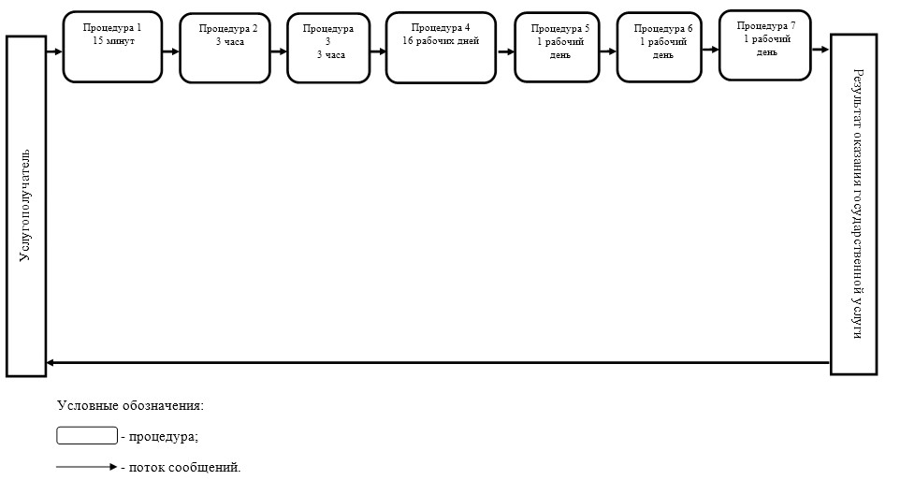
Приложение 2
к Регламенту оказания
государственной услуги
«Выдача сертификата об
утверждении типа средств измерений»
Описание последовательности процедур (действий) с указанием
длительности каждой процедуры (действия), необходимых для
оказания государственной услуги
№ действия (хода, потока работ) | 1 | 2 | 3 | 4 | 5 | 6 | 7
Наименование СФЕ | Специалист канцелярии услугодателя | Руководитель (заместитель) услугодателя | Руководитель структурного подразделения | Ответственный исполнитель | Научно-техническа комиссия услугодателя | Руководство услугодателя | Ответственный исполнитель
Наименование действия (процесса, процедуры, операции) и их описание | Прием и регистрация документов, направление их руководству услугодателя | Наложение резолюции и направление документов на рассмотрение руководителю структурного подразделения | Определение ответственного исполнителя и передача ему документов | Рассмотрение документов, формирование решения и оформление сертификата | Рассмотрение и визирование результата решения | Подписание сертификата, направление ответственному лицу | Регистрация и выдача результата оказания государственной услуги услугополучателю нарочно или направляет по почте
Форма завершения (данные, документ организационно–распорядительное решение) | Зарегистрированные документы | резолюция | резолюция | направление на научно-техническую комиссию услугодателя | визирование | подписанный сертификат | зарегистрированный сертификат
Сроки исполнения | 15 минут | 3 часа | 3 часа | 16 рабочих дней | 1 рабочий день | 1 рабочий день | 1 рабочий день
№ следующего действия | 2 | 3 | 4 | 5 | 6 | 7
Приложение 3
к приказу Заместителя
Премьер-Министра
Республики Казахстан - Министра
индустрии и новых технологий
Республики Казахстан
от 5 мая 2014 года № 153
Регламент государственной услуги
«Аттестация эксперта-аудитора по подтверждению
соответствия, аккредитации, определению страны происхождения
товара, статуса товара Таможенного союза или иностранного
товара»
1. Общие положения
1. Государственная услуга «Аттестация эксперта-аудитора по подтверждению соответствия, аккредитации, определению страны происхождения товара, статуса товара Таможенного союза или иностранного товара» (далее – государственная услуга) оказывается Комитетом технического регулирования и метрологии Министерства индустрии и новых технологий Республики Казахстан (далее – Услугодатель).
2. Форма оказания государственной услуги – электронная (частично автоматизированная) и (или) бумажная.
3. Результатом оказания государственной услуги является выдача аттестата эксперта-аудитора по подтверждению соответствия, аккредитации (далее – аттестат) и/или квалификационного аттестата эксперта-аудитора по определению страны происхождения товара, статуса товара Таможенного союза или иностранного товара (далее – квалификационный аттестат), дубликата аттестата или квалификационного аттестата эксперта-аудитора.
2. Описание порядка действий структурных подразделений
(работников) услугодателя в процессе оказания государственной
услуги
4. Основанием для начала процедуры (действия) оказания государственной услуги является предоставление документов, предусмотренных пунктом 9 Стандарта оказания государственной услуги «Аттестация эксперта-аудитора по подтверждению соответствия, аккредитации, определению страны происхождения товара, статуса товара Таможенного союза или иностранного товара», утвержденного постановлением Правительства Республики Казахстан от 4 марта 2014 года № 175.
5. Содержание каждой процедуры (действия), входящей в состав процесса оказания государственной услуги, длительность ее выполнения:
процедура 1 – специалист канцелярии услугодателя в течение пятнадцати минут с момента поступления заявления регистрирует его и передает первому руководителю услугодателя либо его заместителю;
процедура 2 – руководитель услугодателя либо его заместитель в течение четырех часов рассматривает заявление услугополучателя, и отписывает руководителю структурного подразделения услугодателя;
процедура 3 – руководитель структурного подразделения услугодателя в течение четырех часов определяет ответственного исполнителя за рассмотрение заявления и передает ему документы.
процедура 4 – ответственный исполнитель в течение тринадцати рабочих рассматривает документы на их полноту и достоверность;
в случае полноты, соответствия или не противоречия заявления требованиям законодательства и нормативным документам в области технического регулирования и метрологии, ответственный исполнитель подготавливает и вносит результат оказания государственной услуги на рассмотрение руководителю структурного подразделения;
процедура 5 – руководитель структурного подразделения в течение трех часов пятнадцати минут визирует результат оказания государственной услуги и передает на подпись руководству услугодателя;
процедура 6 – руководство услугодателя в течение четырех часов пятнадцати минут подписывает результат оказания государственной услуги и передает его ответственному исполнителю;
процедура 7 – ответственный исполнитель в течение пятнадцати минут регистрирует и выдает результат оказания государственной услуги услугополучателю нарочно, через портал электронного правительства (далее – ПЭП) или направляет по почте.
3. Описание порядка взаимодействия структурных подразделений
(работников) услугодателя в процессе оказания государственной
услуги
6. Перечень структурных подразделений (работников) услугодателя, которые участвуют в процессе оказания государственные услуги:
специалист канцелярии услугодателя;
5) руководитель услугодателя и (или) его заместитель;
3) руководитель структурного подразделения услугодателя;
4) ответственный исполнитель услугодателя осуществляющий рассмотрение заявления.
7. Блок-схема прохождения каждого действия (процедуры) с указанием длительности каждой процедуры (действия) приведена в приложении 1 к настоящему регламенту.
4. Описание порядка использования информационных систем в
процессе оказания государственной услуги
8. Описание порядка обращения и последовательности процедур (действий) услугодателя и услугополучателя при оказании государственной услуги через ПЭП.
1) описание последовательности процедур (действий) услугодателя:
процедура 1 – ввод сотрудником услугодателя логина и пароля (процедура авторизации) в информационной системе «Государственная база данных «Е-лицензирование» (далее – ИС ГБД ЕЛ) для оказания государственной услуги;
условие 1 – проверка в ИС ГБД ЕЛ подлинности данных о зарегистрированном сотруднике услугодателя через логин и пароль;
процедура 2 – формирование ИС ГБД ЕЛ сообщения об отказе в авторизации в связи с имеющимися нарушениями в данных сотрудника услугодателя;
процедура 3 – выбор сотрудником услугодателя услуги, указанной в настоящем регламенте, вывод на экран формы запроса для оказания услуги и ввод сотрудником услугодателя данных услугополучателя;
процедура 4 – направление запроса через шлюз электронного правительства в государственную базу данных «Юридические лица» (далее – ГБД ЮЛ) или государственную базу данных «Физические лица» (далее - ГБД ФЛ) о данных услугополучателя;
условие 2 – проверка наличия данных услугополучателя в ГБД ЮЛ/ГБД ФЛ;
процедура 5 – формирование сообщения о невозможности получения данных в связи с отсутствием данных услугополучателя в ГБД ЮЛ/ГБД ФЛ;
процедура 6 – заполнение формы запроса в части отметки о наличии документов в бумажной форме;
процедура 7 – регистрация запроса в ИС ГБД ЕЛ и обработка услуги в ИС ГБД ЕЛ;
процедура 8 – проверка услугодателем соответствия услугополучателя условиям выдачи аттестата и/или квалификационного аттестата, а также предъявляемым квалификационным требованиям;
процедура 9 – получение услугополучателем результата оказания государственной услуги, сформированной ИС ГБД ЕЛ.
2) описание порядка обращения и последовательности процедур (действий) услугополучателя:
процедура 1 – ввод услугополучателем пароля (процедура авторизации) на портале для получения государственной услуги;
условие 1 – проверка на портале подлинности данных о зарегистрированном услугополучателе через логин (индивидуальный идентификационный номер/бизнес-идентификационный номер) и пароль;
процедура 2 – выбор услугополучателем услуги, указанной в настоящем регламенте, вывод на экран формы запроса для оказания услуги и заполнение услугополучателем формы (ввод данных) с учетом ее структуры и форматных требований, прикреплением к форме запроса необходимых документов в электронном виде;
процедура 3 – выбор услугополучателем регистрационного свидетельства электронной цифровой подписи (далее – ЭЦП) для удостоверения (подписания) запроса;
процедура 4 – удостоверение (подписание) посредством ЭЦП услугополучателя заполненной формы (введенных данных) запроса на оказание услуги;
процедура 5 – регистрация электронного документа (запроса услугополучателя) в ИС ГБД ЕЛ и обработка запроса в ИС ГБД ЕЛ;
процедура 6 – проверка услугодателем соответствия услугополучателя условиям выдачи/переоформления лицензии и (или) приложения к лицензии, а также предъявляемым квалификационным требованиям;
процедура 7 – получение услугополучателем результата оказания государственной услуги, сформированного ИС ГБД ЕЛ.
Диаграмма функционального взаимодействия информационных систем, задействованных в оказании государственной услуги через услугодателя, и диаграмма функционального взаимодействия информационных систем, задействованных в оказании государственной услуги через услугополучателя, приведены в приложениях 2, 3 к настоящему регламенту.
Приложение 1
к регламенту государственной
услуги «Аттестация
эксперта-аудитора по
подтверждению соответствия,
аккредитации, определению
страны происхождения товара,
статуса товара Таможенного
союза или иностранного товара»
Блок-схема прохождения каждого действия (процедуры) с указанием
длительности каждой процедуры (действия)
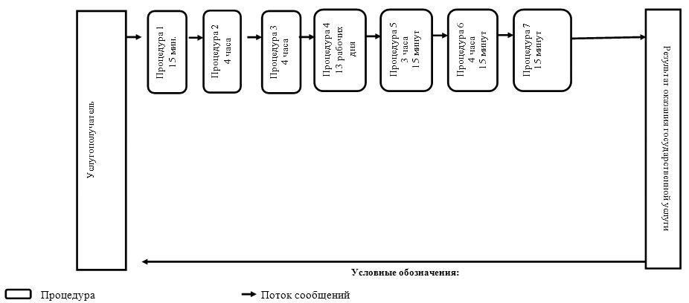
Приложение 2
к регламенту государственной
услуги «Аттестация
эксперта-аудитора по
подтверждению соответствия,
аккредитации, определению
страны происхождения товара,
статуса товара Таможенного
союза или иностранного товара»
Диаграмма функционального взаимодействия информационных систем,
задействованных в оказании государственной услуги услугодателем
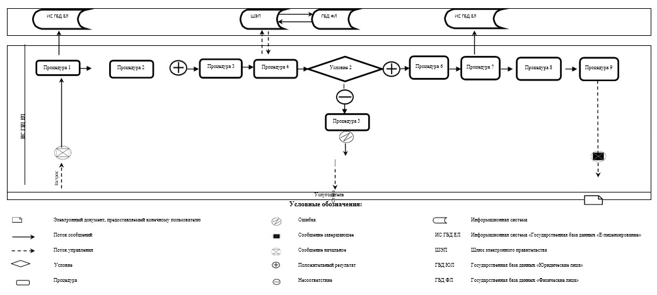
Приложение 3
к регламенту государственной
услуги «Аттестация
эксперта-аудитора по
подтверждению соответствия,
аккредитации, определению
страны происхождения товара,
статуса товара Таможенного
союза или иностранного товара»
Диаграмма функционального взаимодействия информационных систем,
задействованных при оказании государственной услуги
услугополучателю
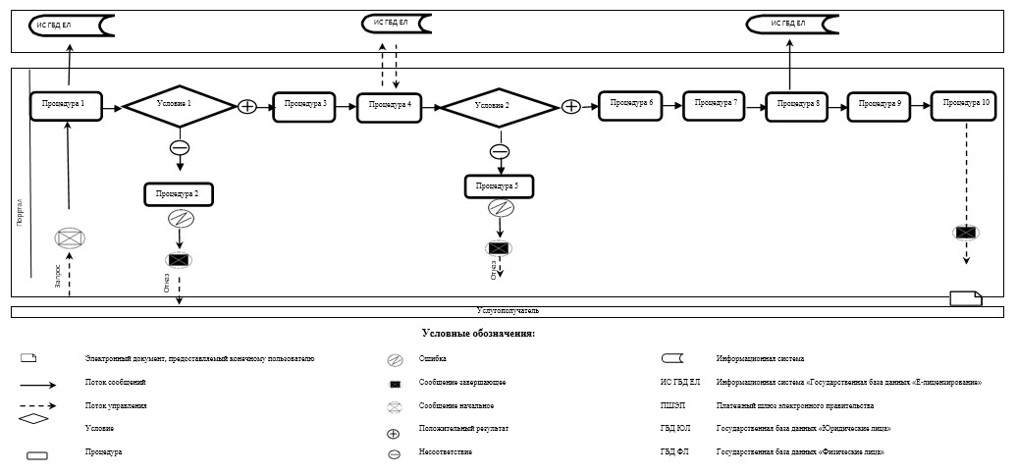
Приложение 4
к приказу Заместителя
Премьер-Министра
Республики Казахстан - Министра
индустрии и новых технологий
Республики Казахстан
от 5 мая 2014 года № 153
Регламент государственной услуги
«Выдача лицензии, переоформление, выдача дубликатов лицензии
для изготовления Государственного Флага Республики Казахстан и
Государственного Герба Республики Казахстан»
1. Общие положения
1. Государственная услуга «Выдача лицензии, переоформление, выдача дубликатов лицензии для изготовления Государственного Флага Республики Казахстан и Государственного Герба Республики Казахстан» (далее – государственная услуга) оказывается Комитетом технического регулирования и метрологии Министерства индустрии и новых технологий Республики Казахстан (далее – Услугодатель).
2. Форма оказания государственной услуги – электронная (частично автоматизированная) и (или) бумажная.
3. Результатом оказания государственной услуги является выдача лицензии, переоформление, выдача дубликата лицензии для изготовления Государственного флага Республики Казахстан и Государственного герба Республики Казахстан, либо мотивированный ответ об отказе в оказании государственной услуги.
2. Описание порядка действий структурных подразделений
(работников) услугодателя в процессе оказания государственной
услуги
4. Основанием для начала процедуры (действия) оказания государственной услуги является предоставление документов, предусмотренных пунктом 9 Стандарта оказания государственной услуги «Выдача лицензии, переоформление, выдача дубликатов лицензии для изготовления Государственного Флага Республики Казахстан и Государственного Герба Республики Казахстан», утвержденного постановлением Правительства Республики Казахстан от 4 марта 2014 года № 175.
5. Содержание каждой процедуры (действия), входящей в состав процесса оказания государственной услуги, длительность ее выполнения:
процедура 1 – специалист канцелярии услугодателя в течение пятнадцати минут с момента поступления заявления регистрирует его и передает первому руководителю услугодателя либо его заместителю;
процедура 2 – руководитель услугодателя либо его заместитель в течение четырех часов – при выдаче лицензии, в течение четырех часов – при переоформлении, в течение пятнадцати минут – при выдаче дубликата рассматривает заявление услугополучателя, и отписывает руководителю структурного подразделения услугодателя;
процедура 3 – руководитель структурного подразделения услугодателя в течение четырех часов – при выдаче лицензии, в течение четырех часов – при переоформлении, в течение пятнадцати минут – при выдаче дубликата определяет ответственного исполнителя за рассмотрение заявления и передает ему документы;
процедура 4 – ответственный исполнитель в течение тринадцати рабочих дней – при выдаче лицензии, в течение восьми рабочих дней – при переоформлении, в течение одного рабочего дня – при выдаче дубликата лицензии рассматривает документы на их полноту и достоверность;
условие – в случае не полноты, несоответствия или противоречия Заявления требованиям законодательства и нормативным документам в области технического регулирования и метрологии, лицензирования ответственный исполнитель направляет отказ с обоснованием его причин;
в случае полноты, соответствия или не противоречия заявления требованиям законодательства и нормативным документам в области технического регулирования и метрологии, лицензирования ответственный исполнитель подготавливает и вносит результат оказания государственной услуги на рассмотрение руководителю структурного подразделения;
процедура 5 – руководитель структурного подразделения в течение трех часов пятнадцати минут – при выдаче лицензии, в течение трех часов пятнадцати минут – при переоформлении, в течение четырех часов – при выдаче дубликата лицензии визирует результат оказания государственной услуги и передает на подпись руководству услугодателя;
процедура 6 – руководство услугодателя в течение четырех часов пятнадцати минут – при выдаче лицензии, в течение четырех часов пятнадцати минут – при переоформлении, в течение трех часов – при выдаче дубликата подписывает результат оказания государственной услуги и передает его ответственному исполнителю;
процедура 7 – ответственный исполнитель в течение пятнадцати минут регистрирует и выдает результат оказания государственной услуги услугополучателю нарочно, через портал электронного правительства (далее – портал) или направляет по почте.
3. Описание порядка взаимодействия структурных подразделений
(работников) услугодателя в процессе оказания государственной
услуги
6. Перечень структурных подразделений (работников) услугодателя, которые участвуют в процессе оказания государственные услуги:
специалист канцелярии услугодателя;
1) руководитель услугодателя и (или) его заместитель;
3) руководитель структурного подразделения услугодателя;
4) ответственный исполнитель услугодателя осуществляющий рассмотрение заявления.
7. Блок-схема прохождения каждого действия (процедуры) с указанием длительности каждой процедуры (действия) приведена в приложении 1 к настоящему регламенту.
4. Описание порядка использования информационных систем в
процессе оказания государственной услуги
8. Описание порядка обращения и последовательности процедур (действий) услугодателя и услугополучателя при оказании государственной услуги через портал.
1) описание последовательности процедур (действий) услугодателя:
процедура 1 – ввод сотрудником услугодателя логина и пароля (процедура авторизации) в информационной системе «Государственная база данных «Е-лицензирование» (далее – ИС ГБД ЕЛ) для оказания государственной услуги;
условие 1 – проверка в ИС ГБД ЕЛ подлинности данных о зарегистрированном сотруднике услугодателя через логин и пароль;
процедура 2 – формирование ИС ГБД ЕЛ сообщения об отказе в авторизации в связи с имеющимися нарушениями в данных сотрудника услугодателя;
процедура 3 – выбор сотрудником услугодателя услуги, указанной в настоящем регламенте, вывод на экран формы запроса для оказания услуги и ввод сотрудником услугодателя данных услугополучателя;
процедура 4 – направление запроса через шлюз электронного правительства в государственную базу данных «Юридические лица» (далее – ГБД ЮЛ) или государственную базу данных «Физические лица» (далее - ГБД ФЛ) о данных услугополучателя;
условие 2 – проверка наличия данных услугополучателя в ГБД ЮЛ/ГБД ФЛ;
процедура 5 – формирование сообщения о невозможности получения данных в связи с отсутствием данных услугополучателя в ГБД ЮЛ/ГБД ФЛ;
процедура 6 – заполнение формы запроса в части отметки о наличии документов в бумажной форме;
процедура 7 – регистрация запроса в ИС ГБД ЕЛ и обработка услуги в ИС ГБД ЕЛ;
процедура 8 – проверка услугодателем соответствия услугополучателя условиям выдачи аттестата и/или квалификационного аттестата, а также предъявляемым квалификационным требованиям;
процедура 9 – получение услугополучателем результата оказания государственной услуги, сформированной ИС ГБД ЕЛ.
2) описание порядка обращения и последовательности процедур (действий) услугополучателя:
процедура 1 – ввод услугополучателем пароля (процедура авторизации) на портале для получения государственной услуги;
условие 1 – проверка на портале подлинности данных о зарегистрированном услугополучателе через логин (индивидуальный идентификационный номер/бизнес-идентификационный номер) и пароль;
процедура 2 – выбор услугополучателем услуги, указанной в настоящем регламенте, вывод на экран формы запроса для оказания услуги и заполнение услугополучателем формы (ввод данных) с учетом ее структуры и форматных требований, прикреплением к форме запроса необходимых документов в электронном виде;
процедура 3 – выбор услугополучателем регистрационного свидетельства электронной цифровой подписи (далее – ЭЦП) для удостоверения (подписания) запроса;
процедура 4 – удостоверение (подписание) посредством ЭЦП услугополучателя заполненной формы (введенных данных) запроса на оказание услуги;
процедура 5 – регистрация электронного документа (запроса услугополучателя) в ИС ГБД ЕЛ и обработка запроса в ИС ГБД ЕЛ;
процедура 6 – проверка услугодателем соответствия услугополучателя условиям выдачи/переоформления лицензии и (или) приложения к лицензии, а также предъявляемым квалификационным требованиям;
процедура 7 – получение услугополучателем результата оказания государственной услуги, сформированного ИС ГБД ЕЛ.
Диаграмма функционального взаимодействия информационных систем, задействованных в оказании государственной услуги через услугодателя, и диаграмма функционального взаимодействия информационных систем, задействованных в оказании государственной услуги через услугополучателя, приведены в приложениях 2, 3 к настоящему регламенту.
Приложение 1
к регламенту государственной
услуги «Выдача лицензии,
переоформление, выдача
дубликатов лицензии для
изготовления Государственного
Флага Республики Казахстан
и Государственного Герба
Республики Казахстан»
Блок-схема прохождения каждого действия (процедуры) с указанием
длительности каждой процедуры (действия)
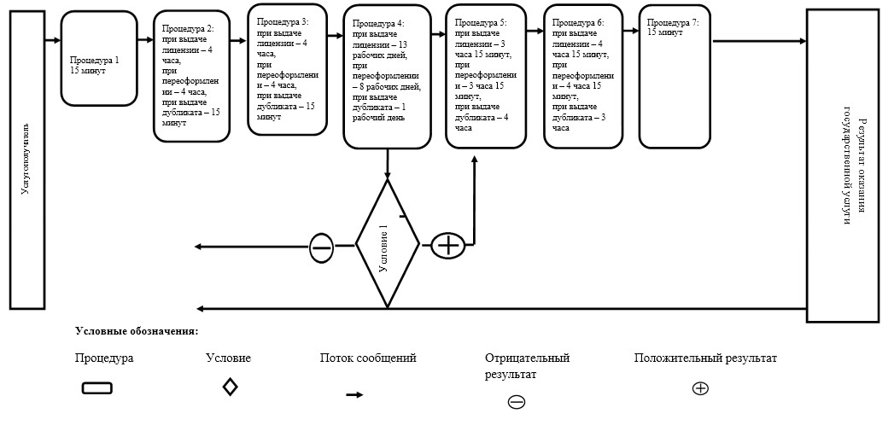
Приложение 2
к регламенту государственной
услуги «Выдача лицензии,
переоформление, выдача
дубликатов лицензии для
изготовления Государственного
Флага Республики Казахстан
и Государственного Герба
Республики Казахстан»
Диаграмма функционального взаимодействия информационных систем,
задействованных в оказании государственной услуги услугодателем
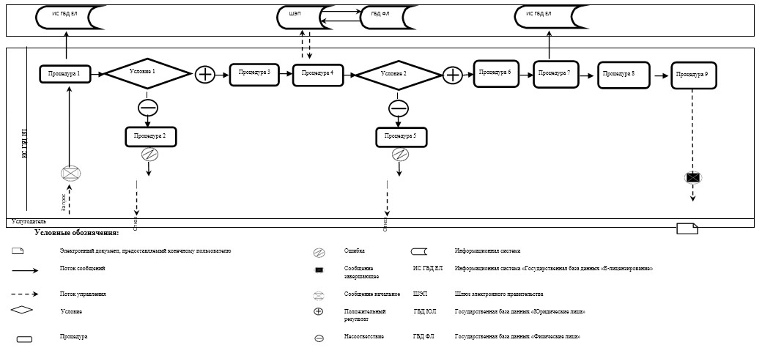
Приложение 3
к регламенту государственной
услуги «Выдача лицензии,
переоформление, выдача
дубликатов лицензии для
изготовления Государственного
Флага Республики Казахстан
и Государственного Герба
Республики Казахстан»
Диаграмма функционального взаимодействия информационных систем,
задействованных при оказании государственной услуги
услугополучателю
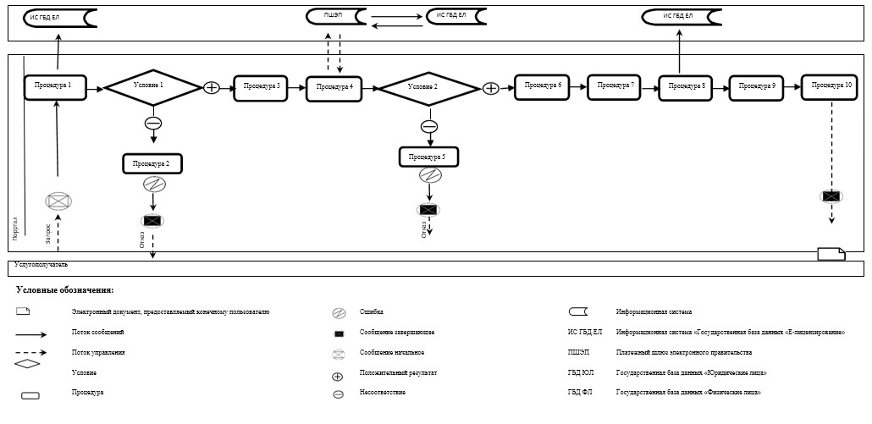
Приложение 5
к приказу Заместителя
Премьер-Министра
Республики Казахстан - Министра
индустрии и новых технологий
Республики Казахстан
от 5 мая 2014 года № 153
Регламент государственной услуги
«Учет международных, региональных стандартов и стандартов
иностранных государств, стандартов организаций, классификаторов
технико-экономической информации, правил, норм и рекомендаций
иностранных государств по стандартизации, подтверждению
соответствия и аккредитации, применяемых на территории Республики Казахстан»
1. Общие положения
1. Государственная услуга «Учет международных, региональных стандартов и стандартов иностранных государств, стандартов организаций, классификаторов технико-экономической информации, правил, норм и рекомендаций иностранных государств по стандартизации, подтверждению соответствия и аккредитации, применяемых на территории Республики Казахстан» (далее – государственная услуга) оказывается Комитетом технического регулирования и метрологии Министерства индустрии и новых технологий Республики Казахстан (далее – услугодатель).
2. Форма оказания государственной услуги - бумажная.
3. Результатом оказания государственной услуги является учет международных, региональных стандартов и стандартов иностранных государств, стандартов организаций, классификаторов технико-экономической информации, правил, норм и рекомендаций иностранных государств по стандартизации, подтверждению соответствия и аккредитации, применяемых на территории Республики Казахстан (далее – нормативная документация) (их официальных переводов) с присвоением регистрационного номера.
2. Описание порядка действий структурных подразделений
(работников) услугодателя в процессе оказания государственной
услуги
4. Основанием для начала процедуры (действия) оказания государственной услуги является предоставление документов, предусмотренных пунктом 9 Стандарта оказания государственной услуги «Учет международных, региональных стандартов и стандартов иностранных государств, стандартов организаций, классификаторов технико-экономической информации, правил, норм и рекомендаций иностранных государств по стандартизации, подтверждению соответствия и аккредитации, применяемых на территории Республики Казахстан», утвержденного постановлением Правительства Республики Казахстан от 4 марта 2014 года № 175.
5. Содержание каждой процедуры (действия), входящей в состав процесса оказания государственной услуги, длительность ее выполнения:
процедура 1 – специалист канцелярии услугодателя в течение пятнадцати минут с момента поступления заявления регистрирует его и передает первому руководителю услугодателя либо его заместителю;
процедура 2 – руководитель услугодателя либо его заместитель в течение четырех часов рассматривает заявление услугополучателя, и отписывает руководителю структурного подразделения услугодателя;
процедура 3 – руководитель структурного подразделения услугодателя в течение четырех часов определяет ответственного исполнителя за рассмотрение заявления и передает ему документы.
процедура 4 – ответственный исполнитель в течение восьми рабочих дней рассматривает документы на их полноту и достоверность;
в случае полноты, соответствия или не противоречия заявления требованиям законодательства и нормативным документам в области технического регулирования и метрологии, ответственный исполнитель подготавливает и вносит результат оказания государственной услуги на рассмотрение руководителю структурного подразделения;
процедура 5 – руководитель структурного подразделения в течение трех часов пятнадцати минут визирует результат оказания государственной услуги и передает на подпись руководству услугодателя;
процедура 6 – руководство услугодателя в течение четырех часов пятнадцати подписывает результат оказания государственной услуги и передает его ответственному исполнителю;
процедура 7 – ответственный исполнитель в течение пятнадцати минут регистрирует и выдает результат оказания государственной услуги услугополучателю нарочно, или направляет по почте.
6. Блок-схема прохождения каждого действия (процедуры) с указанием длительности каждой процедуры (действия) приведена в приложении 1 к настоящему регламенту.
3. Описание порядка взаимодействия структурных подразделений
(работников) услугодателя в процессе оказания государственной
услуги
7. Перечень структурных подразделений (работников) услугодателя, которые участвуют в процессе оказания государственные услуги:
1) канцелярия услугодателя;
2) руководитель услугодателя и (или) его заместитель;
3) структурное подразделение услугодателя, осуществляющее учет нормативной документации.
8. Описание последовательности процедур (действий) с указанием длительности каждой процедуры (действия), необходимых для оказания государственной услуги, с указанием длительности выполнения каждой процедуры (действия) указан в приложении 2 к настояшему регламенту.
Приложение 1
к Регламенту оказания
государственной услуги
«Учет международных, региональных
стандартов и стандартов
иностранных государств,
стандартов организаций,
классификаторов технико-экономической
информации, правил, норм
и рекомендаций иностранных
государств по стандартизации,
подтверждению соответствия и
аккредитации, применяемых
на территории Республики Казахстан»
Блок-схема прохождения каждого действия (процедуры) с указанием
длительности каждой процедуры (действия)
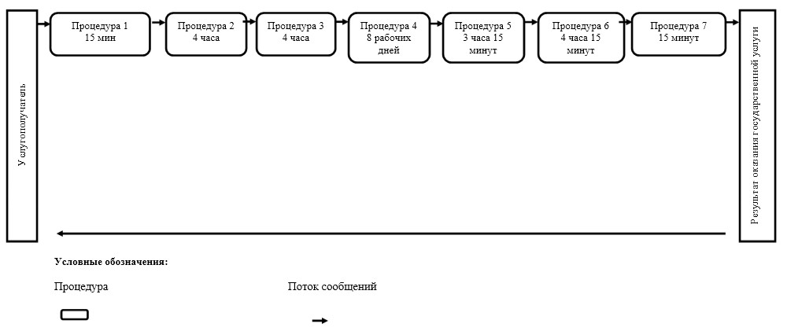
Приложение 2
к Регламенту оказания
государственной услуги
«Учет международных, региональных
стандартов и стандартов
иностранных государств,
стандартов организаций,
классификаторов технико-экономической
информации, правил, норм
и рекомендаций иностранных
государств по стандартизации,
подтверждению соответствия и
аккредитации, применяемых
на территории Республики Казахстан»
Описание последовательности процедур (действий) между
структурными подразделениями (работниками) с указанием
длительности каждой процедуры (действия)
№ действия (хода, потока работ) | 1 | 2 |  | 3 | 4 | 5 | 6 | 7
Наименование СФЕ | Специалист канцелярии услугодателя | Руководитель (заместитель) услугодателя |  | Руководитель структурного подразделения | Ответственный исполнитель | Руководитель структурного подразделения | Руководство услугодателя | Ответственный исполнитель
Наименование действия (процесса, процедуры, операции) и их описание | Прием и  регистрация  документов,  направление их  руководству  услугодателя | Наложение резолюции и направление документов на рассмотрение руководителю структурного подразделения |  | Определение  ответственного исполнителя  и передача ему  документов | Рассмотрение документов | Визирование результата оказания государственной услуги | Принятие решения о согласовании нормативных документов по осуществлению деятельности метрологических служб органов государственного управления, физических и юридических лиц | Регистрация и выдача результата оказания государственной услуги услугополучателю нарочно, или направляет по почте
Форма завершения (данные, документ организационно–распорядительное решение) | зарегистрированные документы | резолюция |  | резолюция | подготовка документов | виза | решение | Зарегистрированная нормативная документация
Сроки исполнения | 15 мин. |  | 4 часа | 4 часа | 8 рабочих дней | 3 часа  15 минут | 4 часа  15 минут | 15 минут
№ следующего действия | 2 |  | 3 | 4 | 5 | 6 | 7 | 8
Приложение 6
к приказу Заместителя
Премьер-Министра
Республики Казахстан - Министра
индустрии и новых технологий
Республики Казахстан
от 5 мая 2014 года № 153
Регламент государственной услуги
«Согласование нормативных документов по осуществлению
деятельности метрологических служб органов государственного
управления, физических и юридических лиц»
1. Общие положения
1. Государственная услуга «Согласование нормативных документов по осуществлению деятельности метрологических служб органов государственного управления, физических и юридических лиц» (далее – государственная услуга) оказывается Комитетом технического регулирования и метрологии Министерства индустрии и новых технологий Республики Казахстан (далее – Услугодатель).
2. Форма оказания государственной услуги – бумажная.
3. Результатом оказания государственной услуги является заключение по согласованию нормативного документа по осуществлению деятельности метрологических служб органов государственного управления, физических и юридических (далее – заключение по согласованию нормативного документа).
2. Описание порядка действий структурных подразделений
(работников) услугодателя в процессе оказания государственной услуги
4. Основанием для начала процедуры (действия) оказания государственной услуги является предоставление документов, предусмотренных пунктом 9 Стандарта государственной услуги «Согласование нормативных документов по осуществлению деятельности метрологических служб органов государственного управления, физических и юридических лиц», утвержденного постановлением Правительства Республики Казахстан от 4 марта 2014 года № 175.
5. Содержание каждой процедуры (действия), входящей в состав процесса оказания государственной услуги, длительность его выполнения:
процедура 1 – специалист канцелярии услугодателя в течение пятнадцати минут с момента поступления документов регистрирует его и передает первому руководителю услугодателя либо его заместителю;
процедура 2 – руководитель услугодателя, либо его заместитель в течение трех часов рассматривает документы услугополучателя и передает руководителю структурного подразделения услугодателя;
процедура 3 – руководитель структурного подразделения услугодателя в течение четырех часов определяет ответственного исполнителя за рассмотрение документов и передает документы на рассмотрение.
процедура 4 – ответственный исполнитель в течение шестнадцати рабочих дней после рассмотрения документов на их полноту и достоверность, подготавливает проект заключения по согласованию нормативного документа и передает на рассмотрение руководителю структурного подразделения;
процедура 5 – руководитель структурного подразделения в течение двух рабочих дней визирует результат оказания государственной услуги и передает на подпись руководству услугодателя;
процедура 6 – руководство услугодателя в течение одного рабочего подписывает результат оказания государственной услуги и передает его специалисту канцелярии услугодателя;
процедура 7 – специалист канцелярии услугодателя в течении пятнадцати минут с момента поступления результата оказания государственной услуги регистрирует его и передает его ответственному исполнителю;
Процедура 8 – ответственный исполнитель в течение тридцати минут выдает результат оказания государственной услуги услугополучателю нарочно или направляет по почте.
6. Блок-схема прохождения каждого действия (процедуры) с указанием длительности каждой процедуры (действия) приведена в приложении 1 к настоящему регламенту.
3. Описание порядка взаимодействия структурных подразделений
(работников) услугодателя в процессе оказания государственной
услуги
7. Перечень структурных подразделений (работников) услугодателя, которые участвуют в процессе оказания государственной услуги:
2) руководитель услугодателя и (или) его заместитель услугодателя;
3) руководитель структурного подразделения услугодателя;
4) ответственный исполнитель услугодателя;
5) специалист канцелярии услугодателя.
9. Описание последовательности процедур (действий), необходимых для оказания государственной услуги, с указанием длительности выполнения каждой процедуры (действия), приведено в приложении 2 к настоящему регламенту.
Приложение 1
к Регламенту оказания
государственной услуги
«Согласование нормативных
документов по осуществлению
деятельности метрологических
служб органов государственного
управления, физических
и юридических лиц»
Блок-схема прохождения каждого действия (процедуры) с указанием
длительности каждой процедуры (действия)
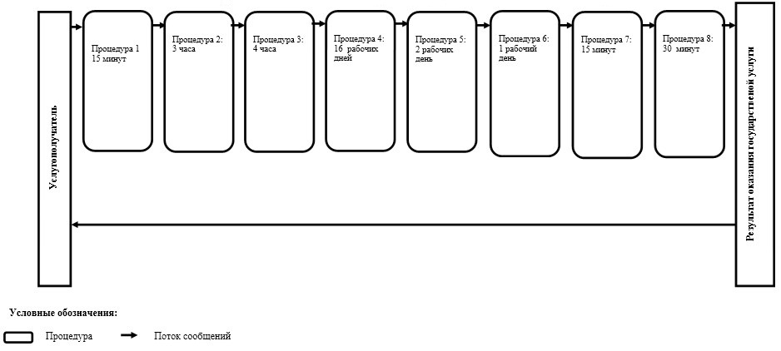
Приложение 2
к Регламенту оказания
государственной услуги
«Согласование нормативных
документов по осуществлению
деятельности метрологических
служб органов государственного
управления, физических
и юридических лиц»
Описание последовательности процедур (действий) между
структурными подразделениями (работниками) с указанием
длительности каждой процедуры (действия)
№ действия (хода, потока работ) | 1 | 2 | 3 | 4 | 5 | 6 | 7 | 8
Наименование структурного подразделения | Специалист канцелярии услугодателя | Руководитель (заместитель) услугодателя | Руководитель структурного подразделения | Ответственный исполнитель | Руководитель структурного подразделения | Руководство услугодателя | Специалист канцелярии услугодателя | Ответственный исполнитель
Наименование действия (процесса, процедуры, операции) и их описание | Прием и  регистрация  документов,  направление их  руководству  услугодателя | Наложение резолюции и направление документов на рассмотрение руководителю структурного подразделения | Определение  ответственного исполнителя  и передача ему  документов | Рассмотрение документов | Визирование результата оказания государственной услуги | Принятие решения о согласовании нормативных документов по осуществлению деятельности метрологических служб органов государственного управления, физических и юридических лиц | Регистрация заключение по согласованию нормативного документа | Выдача результата оказания государственной услуги услугополучателю нарочно или направляет по почте
Форма завершения  (данные, документ организационно–распорядительное решение) | Зарегистрированные документы | резолюция | резолюция | Проект заключения по согласованию нормативного документа | Завизированный проект заключения по согласованию нормативного документа | Заключение по согласованию нормативного документа | Зарегистрированное заключение по согласованию нормативного документа | Зарегистрированное заключение по согласованию нормативного документа
Сроки исполнения | 15 минут | 3 часа | 4 часа | 16 рабочих дней | 2 рабочих день | 1 рабочий день | 15 минут | 30 минут
№ следующего действия | 2 | 3 | 4 | 5 | 6 | 7 | 8 | -

© 2012. РГП на ПХВ «Институт законодательства и правовой информации Республики Казахстан» Министерства юстиции Республики Казахстан

